**Documentation**

**Technique**

ligne horizontale

**Mise en place du serveur DHCP**

ligne horizontale

# 

**25/04/2025**

**Gabriel PFISTER, Quentin PARC**

**Sommaire**

ligne horizontale

**Contexte 3**

**DHCP 3**

# 

# 

# 

# 

# 

# 

# **Contexte**



Dans le cadre de la configuration de notre réseau et de notre infrastructure, il est essentiel de mettre en place un service d’attribution automatique des adresses IP.   
Pour cela, un serveur DHCP a été configuré directement sur le routeur afin de simplifier la gestion et l’organisation des différentes plages d’adresses.

# **DHCP**

### **Mise en place d’un serveur DHCP sur un routeur :**

1. **Objectif :** Définir des pools DHCP pour chaque VLAN du réseau (10, 20, 30, 100).
2. **Principe :** Chaque pool doit spécifier :  
   * Le réseau (adresse + masque)
   * La passerelle par défaut (adresse IP du routeur pour le VLAN)
3. **configuration :**

| ip dhcp pool 10  network 192.1.10.0 255.255.255.0  default-router 192.1.10.254  ip dhcp pool 20  network 192.1.20.0 255.255.255.0  default-router 192.1.20.254  ip dhcp pool 30  network 192.1.30.0 255.255.255.0  default-router 192.1.30.254  ip dhcp pool 100  network 192.1.100.0 255.255.255.0  default-router 192.1.100.254 |
| --- |

## 

## **Pool d’adresses**

## Pool des adresses VLAN 1

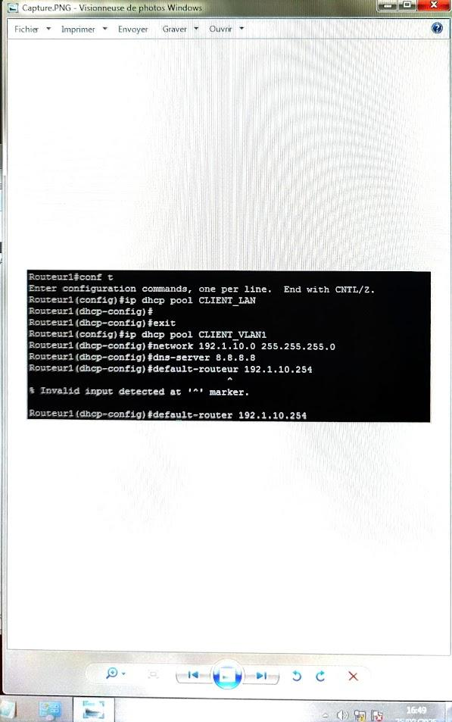

## Pool des adresses VLAN 2

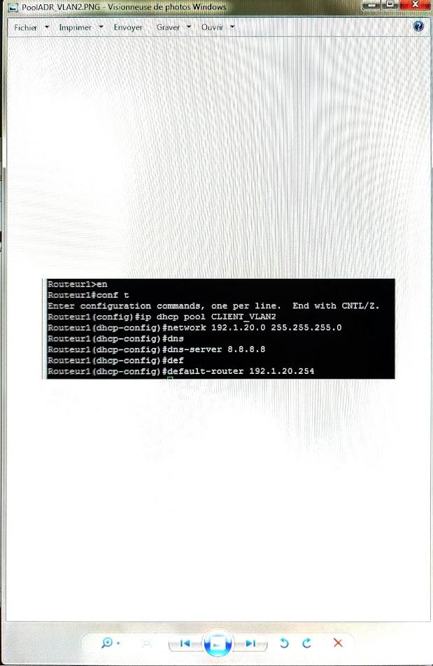

Pool des adresses VLAN 3

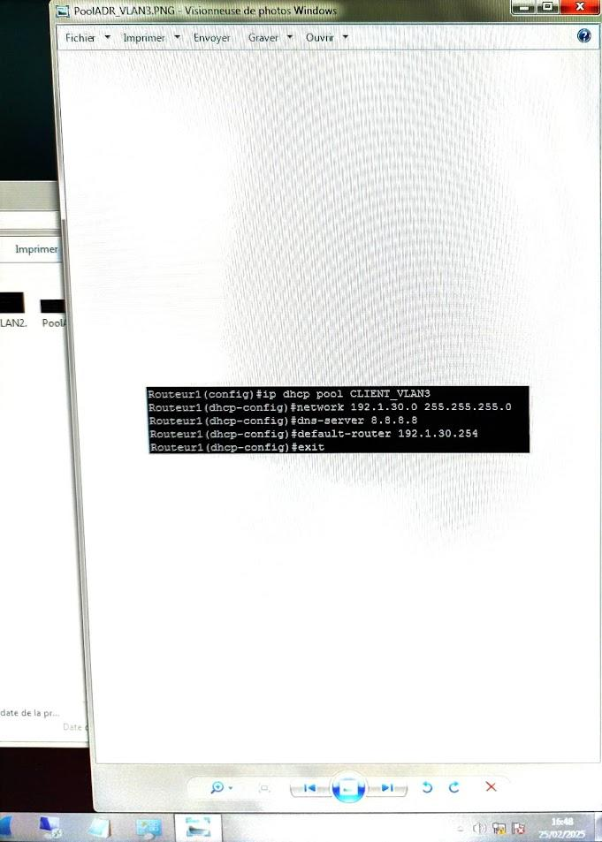

## 

## 

## **Capture d’écran finale**

